

**KTO KARATAY ÜNİVERSİTESİ**

TİCARET VE SANAYİ MESLEK YÜKSEKOKULU

BİLGİSAYAR TEKNOLOJİSİ BÖLÜMÜ

BİLGİSAYAR PROGRAMCILIĞI

ÖĞRENCİ NO: **211238047**

AD SOYAD: **Salih KERTİK**

VERİTABANI YÖNETİMİ DERSİ

**Araç Kiralama Otomasyonu** PROJESİ

**Rent A Car** PROJESİ

**ÖĞR. GÖR. SEDA YILDIRIM**

KONYA,2022

**İÇİNDEKİLER**

**ANALİZ**……………………………..……………………………………………………………………………………………….3

**3.1**……………………………………………………………………………………….Proje Seçim Aşaması

**3.2**……………………………………………………………………………………….Tablo İsimlerim

**3.3**……………………………………………………………………………………….Analiz

**VARLIK İLİŞKİ MODELİ** ……………………………………………………………………………………………………..4

**TABLO GÖRÜNÜMLERİ**……………………………………………………………………………………………………….5

**5.1**………………………………………………………………………………………TABLOLAR

**VARLIKLAR ARASI İLİŞKİ……………………………………….**…………………………………………………………..6

**VARLIK İLİŞKİ MODELİ….……………………………………………………………………………………………….7**

**TABLOLAR………………………………………………………………………………………………………………………8**

**AŞAMA 4 TANITIM…………………………………………………………………………………………………….10**

**AŞAMA 4 UML…………………………………………………………………………………………………………….12**

**AŞAMA 4 TABLO………………………………………………………………………………………………………… 13**

**KAYNAKÇA……………………………………………………………………………………………………………………..21**

* 1. Merhaba, ben bu projemde Araç Kiralama Otomasyonunu seçtim. Araç kiralama yaparken araç-müşteri, kira-müşteri tarzı algoritmik bir düzen vardır. Benim de bu düzen hoşuma gittiği için Araç kiralama otomasyonunu seçmeye karar verdim.

**3.2** ARAÇ, MÜŞTERİ, KİRA, MODEL, FATURA, MARKA, ÖDEME, ARAÇ SAYISI

**3.3** Araç kiralama mantığı şu şekilde yürümektedir; Müşteri firmaya gider, firma sahibiyle görüşür. Bir araç kiralamak istediğini söyler. Firma sahibi elinde bulunan araçları müşteriye gösterir ve tercih etmesini söyler.

Müşteri kendisine uygun bir aracı marka ve modeline göre tercih eder. Sonrası için müşteri gerekli evrak ve bilgileri ile kira sözleşmesi yapar. Kiralanma tarihi ve saati, kira ücreti hasar durum vb.

Sözleşme bittikten sonra faturalandırma işlemi başlar, en sonunda ise müşteri ödeme kısmına geçebilir. Ödeme kısmında ödenecek tutar belirlendikten sonra ödeme şekli seçilir.

Ödeme şekli seçilip ödeme yapıldıktan sonra fatura fiş kesilir ve müşteri aracı kiralamış olur.

VARLIK İLİŞKİ MODELİ

**Araç** (araç_id:İNT , model_id:İNT (FK), aracsayi_id:İNT (FK), ruhsat_no:İNT, renk:VARCHAR(25), vites_id:İNT, km:İNT)

**Model** (model_id:İNT, model_adi:VARCHAR(20), marka_id:İNT Foreign Key)

**Marka** (marka_id:İNT, marka_ad:VARCHAR(20))

**Müşteri** (kişi_id:İNT, adsoyad(VARCHAR40), adres: (VARCHAR50), telefon_no:İNT, ehliyet_id:İNT)

**Kira** (kira_id:İNT, araç_id:İNT Foreign Key, kişi_id:İNT Foreign Key, kira_ucret:İNT

**Fatura** (fatura_id:İNT, kira_id:İNT ForeignKey)

**ÖDEME** (odeme_id:İNT, fatura_id:İNT ForeignKey, ödenecek_tutar:İNT, odeme_sekli: (VARCHAR20), faturafis_id:İNT)

**ARAÇ_SAYISI** (aracsayi_id:İNT)

**5.1** **TABLOLAR**

|  |
| --- |
| **MARKA** |
| Marka_id:İNT |
| Marka_ad:VARCHAR(20) |

|  |
| --- |
| **MODEL** |
| Model_id:İNT |
| Model_adi:VARCHAR(20) |
| Marka_id:İNT (FK) |

|  |
| --- |
| **ARAÇ** |
| PK-araç_id:İNT |
| model_id:İNT (FK) |
| aracsayi_id:İNT (FK) |
| ruhsat_no:İNT |
| renk:VARCHAR(25) |
| vites_id:İNT |
| Km:İNT |

|  |
| --- |
| **FATURA** |
| PK-Fatura_id:İNT |
| Kira_id:İNT (FK) |

|  |
| --- |
| **ARAÇ SAYISI** |
| Aracsayi_id:İNT |

|  |
| --- |
| **MÜŞTERİ** |
| PK-Kişi_id: İNT |
| Adsoyad:(VARCHAR40) |
| Adres:(VARCHAR50) |
| Telefon_no:İNT |
| Ehliyet_id:İNT |

|  |
| --- |
| **ÖDEME** |
| Ödeme_id:İNT |
| Fatura_id:İNT (FK) |
| Ödenecek_tutar:İNT |
| Odeme_sekli: (VARCHAR20) |
|  |

|  |
| --- |
| **KİRA** |
| Kira_id:İNT |
| Araç_id:İNT (FK) |
| Kişi_id:İNT (FK) |
| Kira_ucret:İNT |
|  |
|  |
|  |
|  |

Varlıklar Arası İlişkiler

**ARAÇ-MODEL**

Her araçta birden fazla model olabilir, her aracın bir modeli vardır.

Her aracın modeli vardır ama her model aynı araçta olmayabilir.

**MODEL-MARKA**

Her marka bir modele aittir. Her modelde bir marka olmak zorundadır.

**KİRA-FATURA**

Her fatura bir kiraya aittir. Bir faturada birden fazla kira olabilir.

Her kirada bir fatura olmak zorundadır.

**MÜŞTERİ-KİRA**

Her müşteri kira vermek zorundadır. Bir müşteri birden fazla kira verebilir.

**ÖDEME-FATURA**

Her faturada ödeme olmak zorundadır. Her faturada birden çok ödeme olabilir ama her ödeme birden fazla faturaya ait olabilir.

**ARAÇ-KİRA**

Her kira bir araca ait olabilir.

Her aracın birden fazla kirası olabilir, her kiranın birden fazla aracı olmak zorundadır.

**ARAÇ SAYISI-ARAÇ**

Her aracın bir sayısı olabilir. Her araç sayısının bir araçta olması zorundadır.

VARLIK İLİŞKİ MODELİ

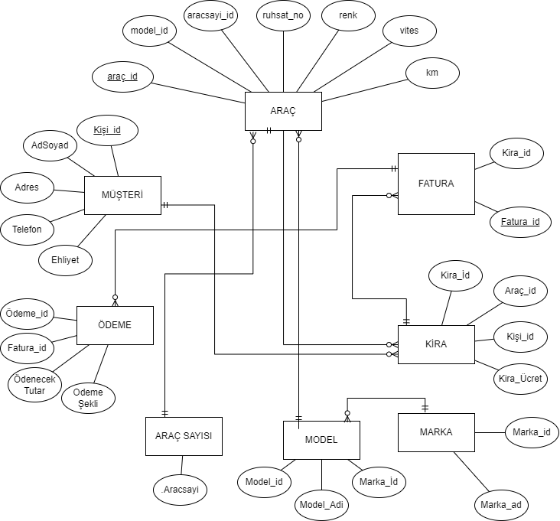

ŞEKİL 1: Proje diyagramı

TABLOLAR

ARAÇ

|  |  |  |  |  |  |  |
| --- | --- | --- | --- | --- | --- | --- |
| **Araç_id** | **Model_id** | **Aracsayi_id** | **Ruhsat_no** | **Renk** | **Vites** | **Km** |
| 1 | 10 | 20 | 30 | Kırmızı | 6 | 55.000 |
| 2 | 11 | 21 | 31 | Mavi | 5 | 7.500 |

MÜŞTERİ

|  |  |  |  |  |
| --- | --- | --- | --- | --- |
| **Kişi_id** | **Ad Soyad** | **Adres** | **Telefon** | **Ehliyet** |
| 1 | Salih KERTİK | Emirgazi | 1234 | B |

ÖDEME

|  |  |  |  |
| --- | --- | --- | --- |
| Ödeme_id | Fatura_id | Ödenecek Tutar | Ödeme Şekli |
| 1 | 1 | 5.000 | Nakit |

ARAÇ SAYISI

|  |
| --- |
| ARAÇ SAYISI |
| 12 |

MODEL

|  |  |  |
| --- | --- | --- |
| Model_id | Model_adi | Marka_id |
| 10 | VOGG | 25 |
| 11 | F10 | 26 |

MARKA

|  |  |
| --- | --- |
| Marka_id | Marka_ad |
| 25 | Range Rover |
| 26 | BMW |

KİRA

|  |  |  |  |
| --- | --- | --- | --- |
| Kira_id | Araç_id | Kişi_id | Kira_Ücret |
| 1 | 1 | 1 | 5.000 |
| 2 | 2 |  |  |

FATURA

|  |  |
| --- | --- |
| Fatura_id | Kira_id |
| 50 | 1 |

**TANITIM:**

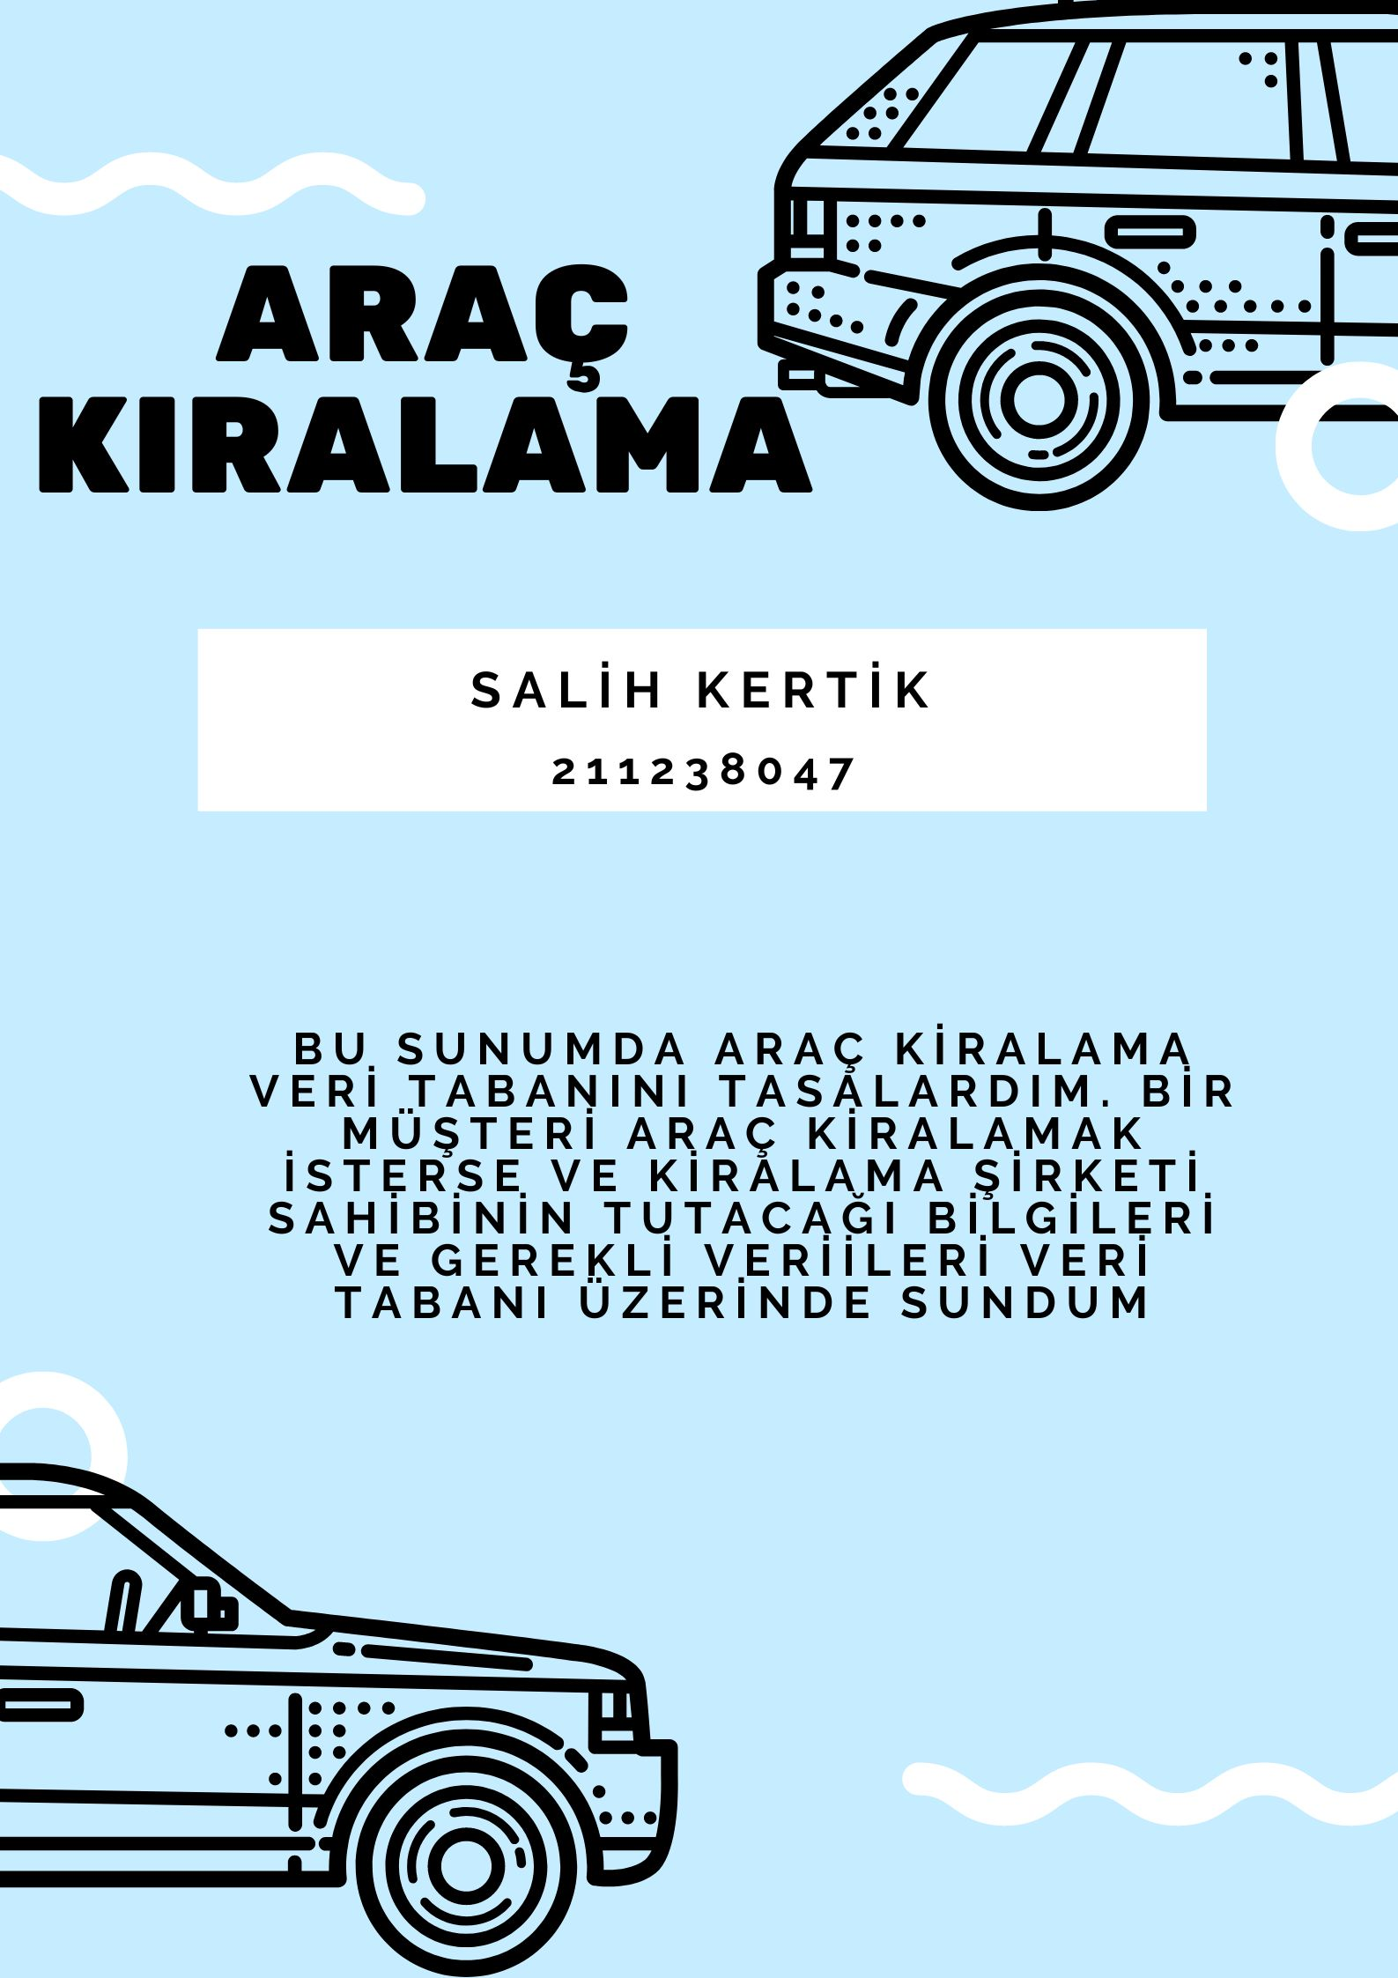

UML

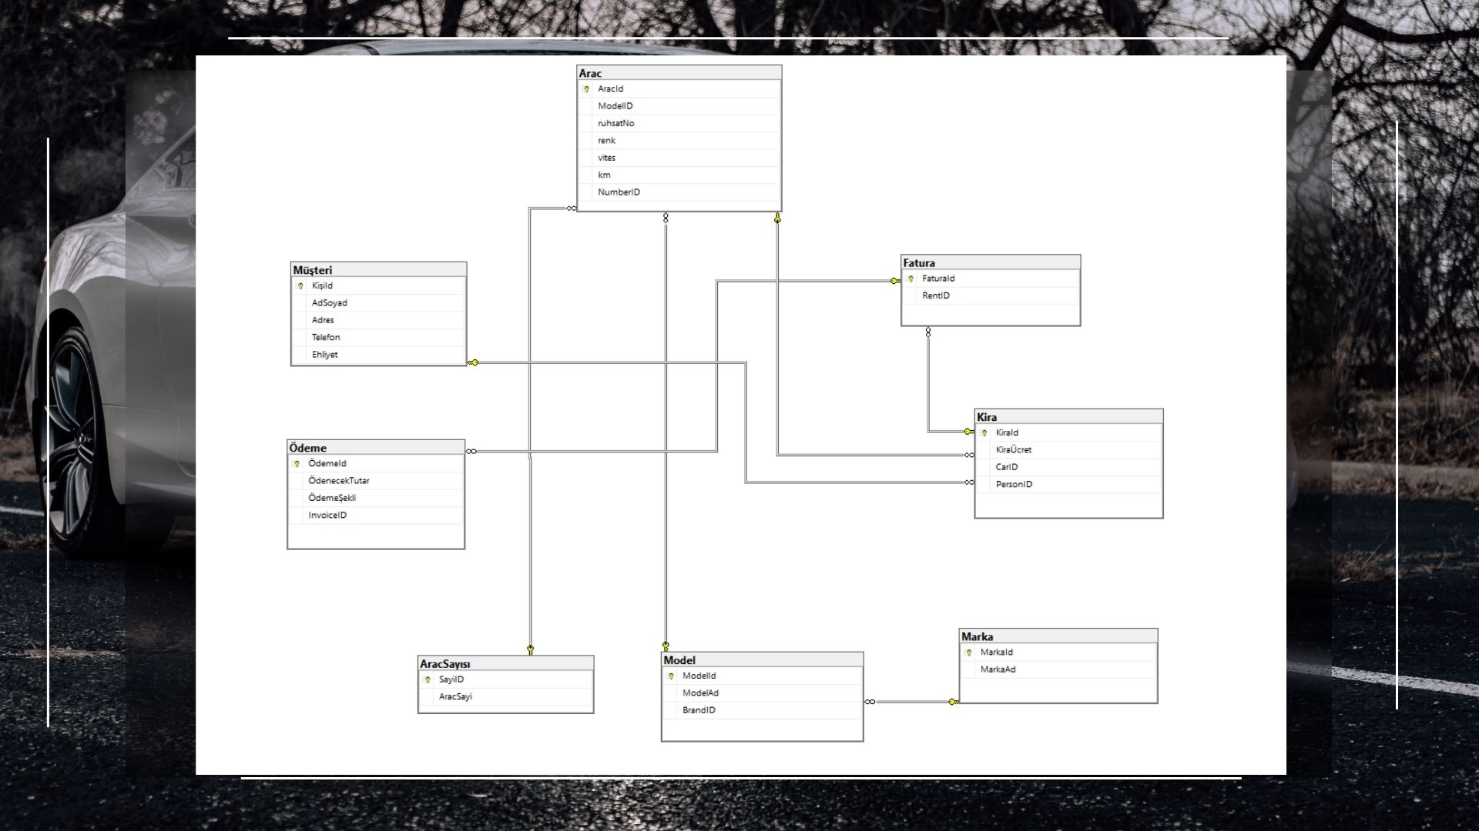

**VERİTABANI TABLOLARI:**

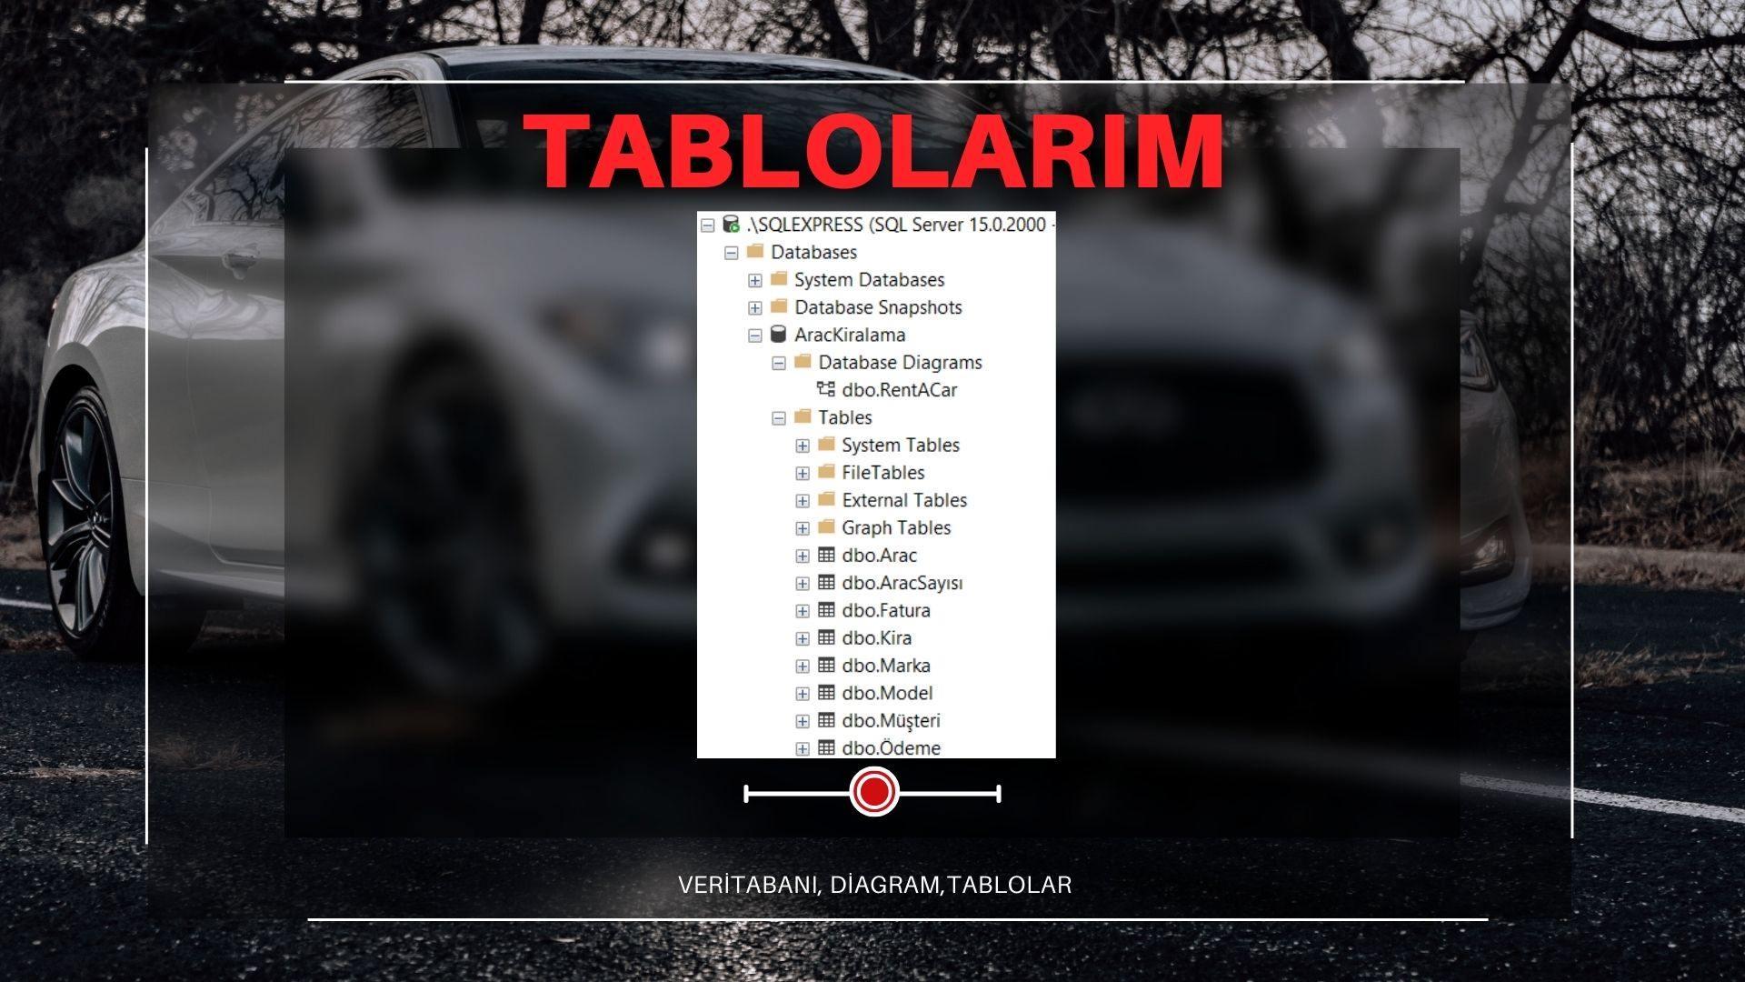

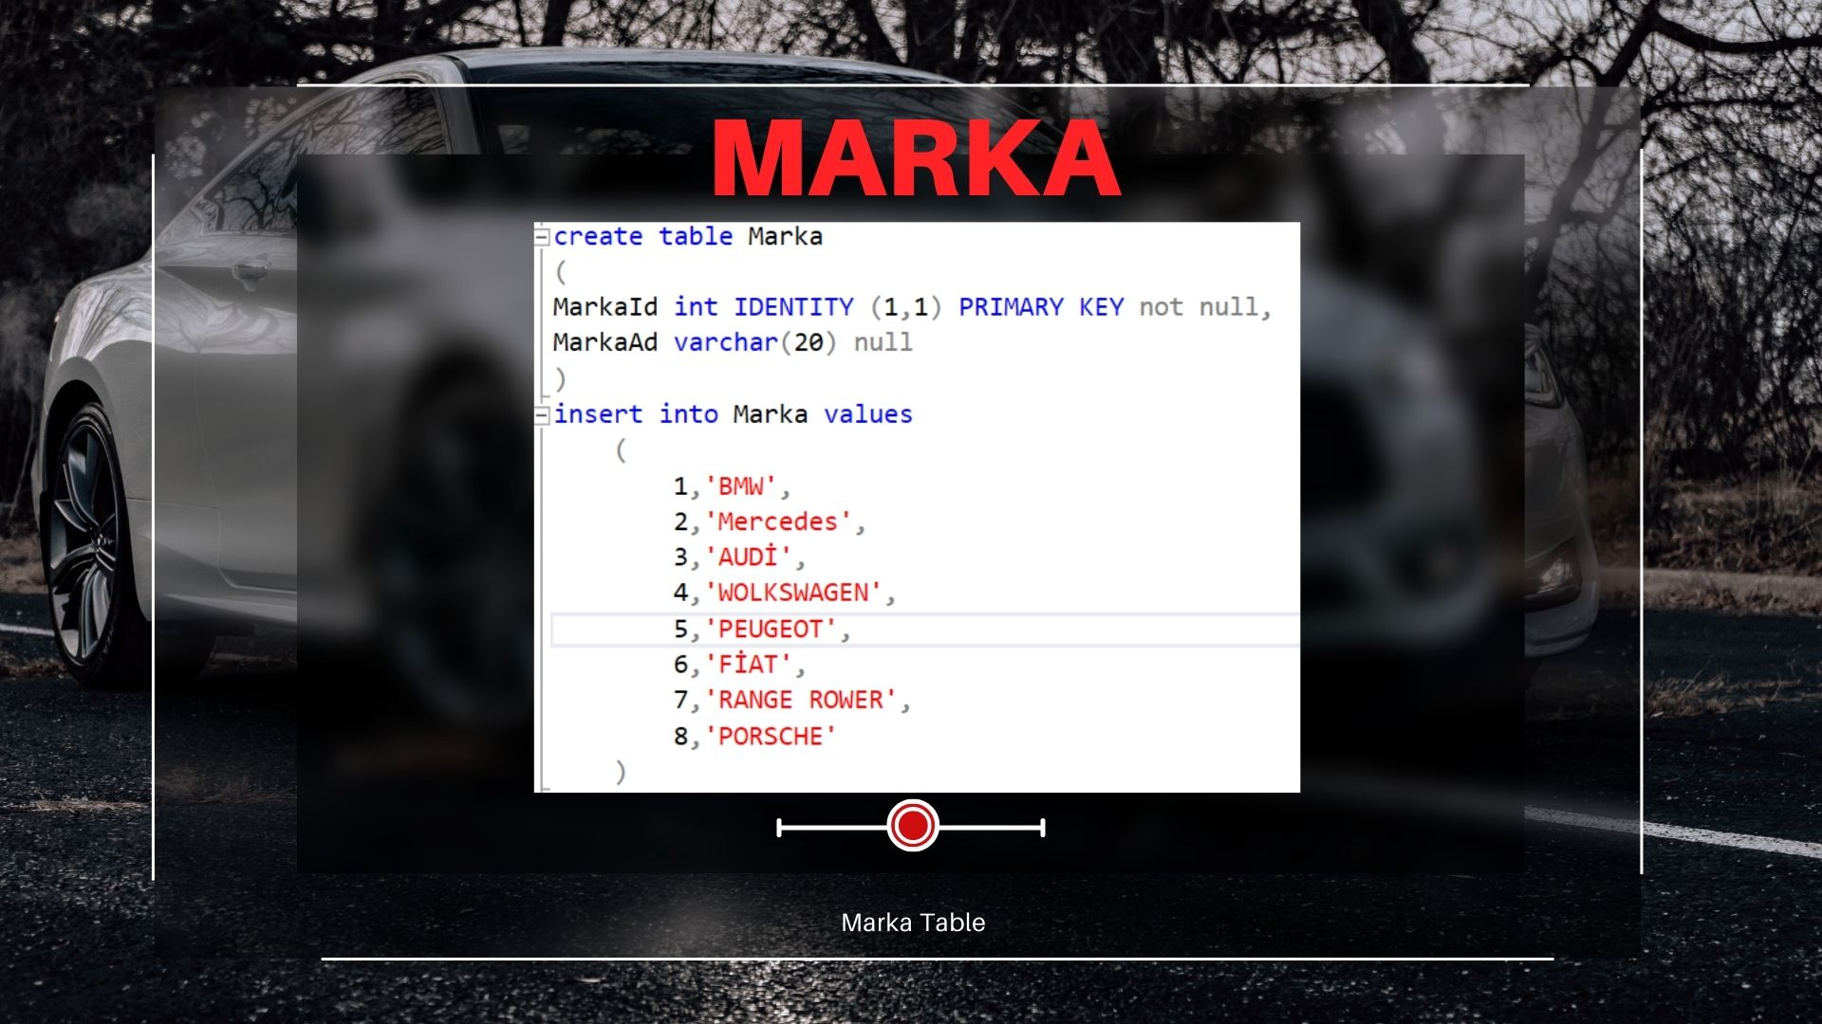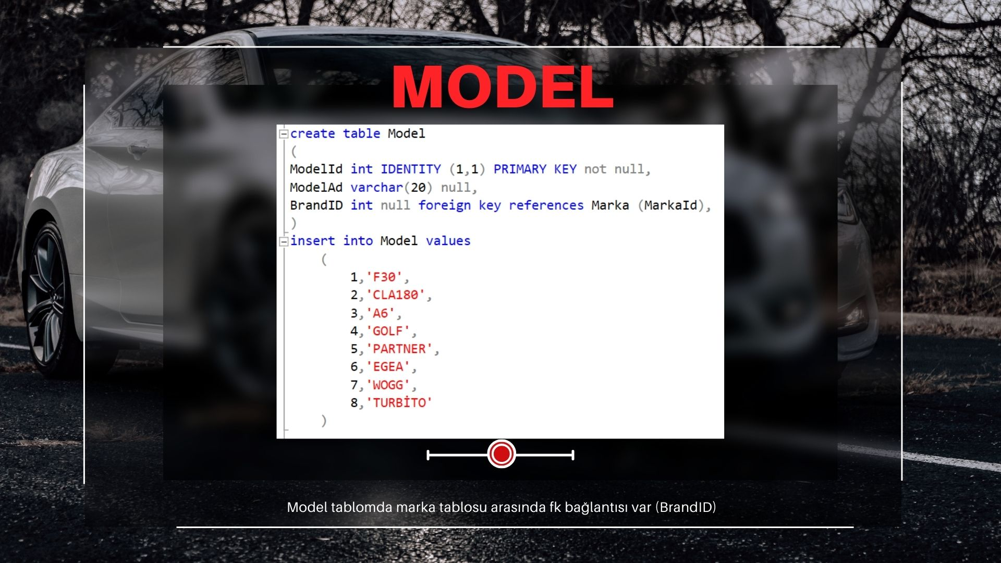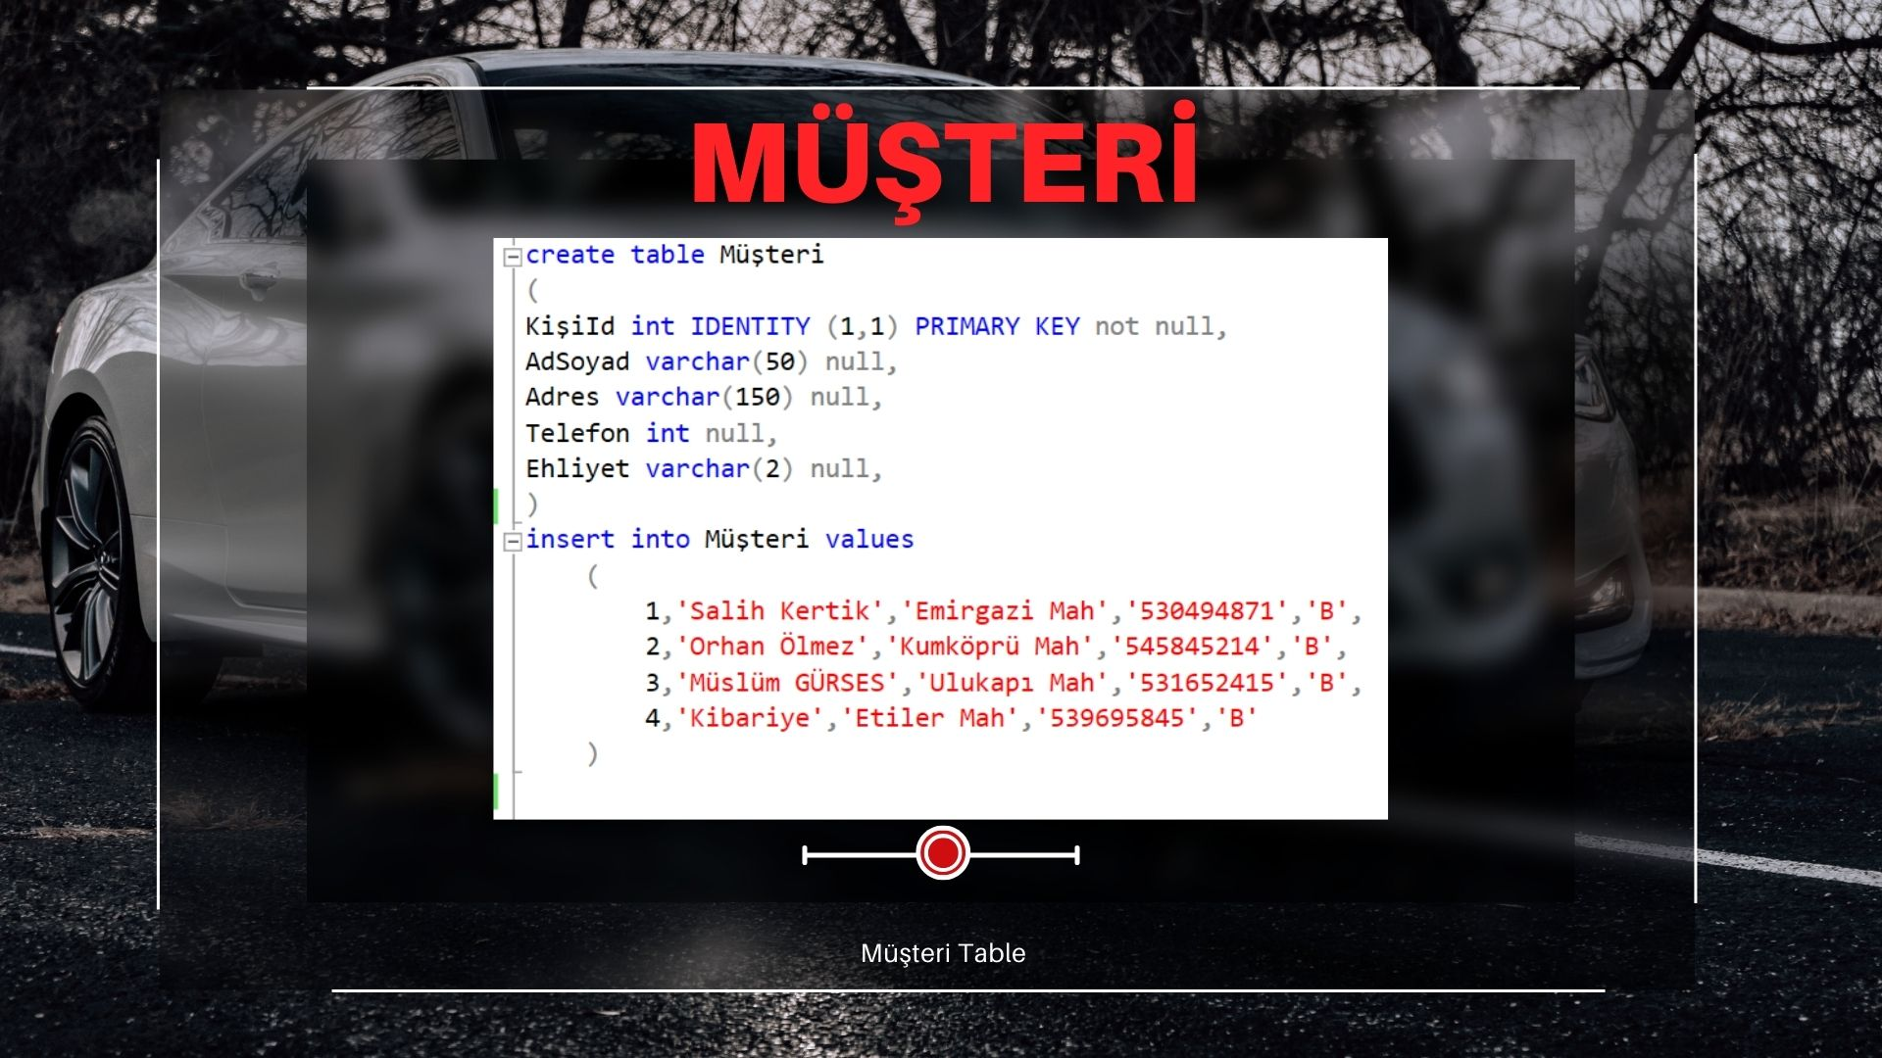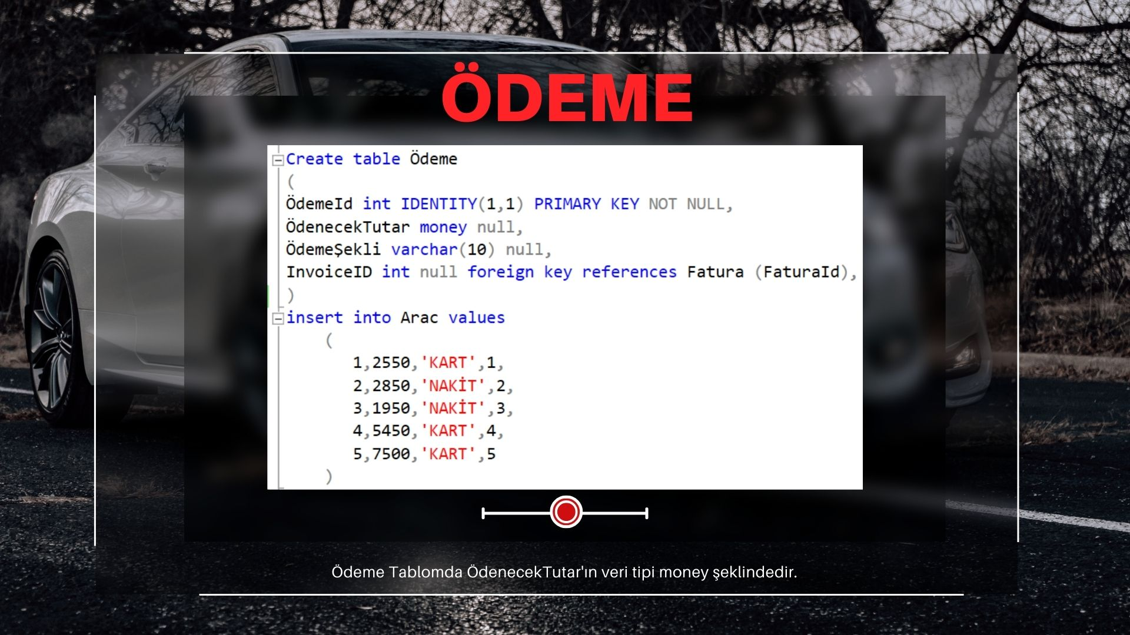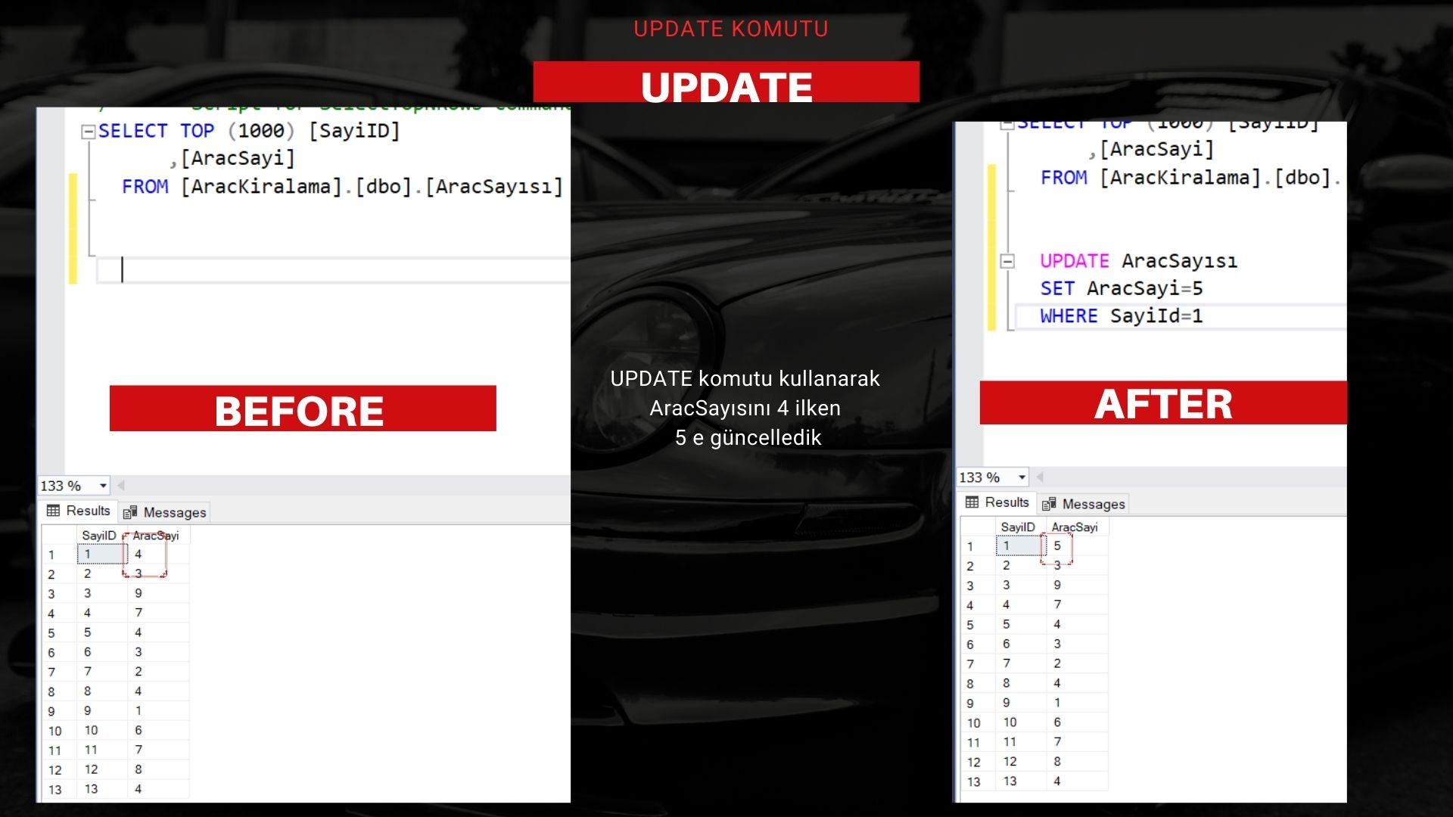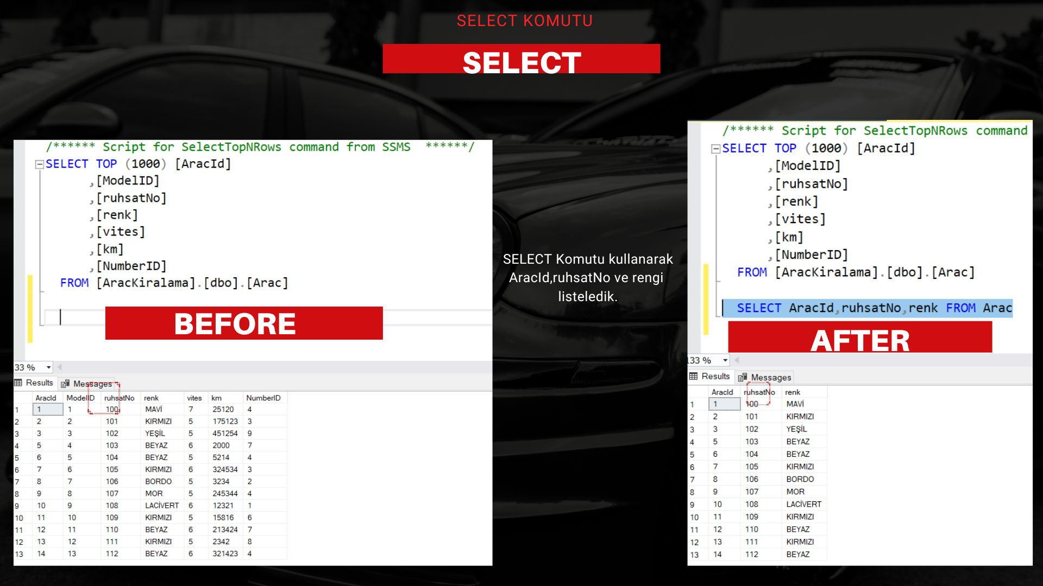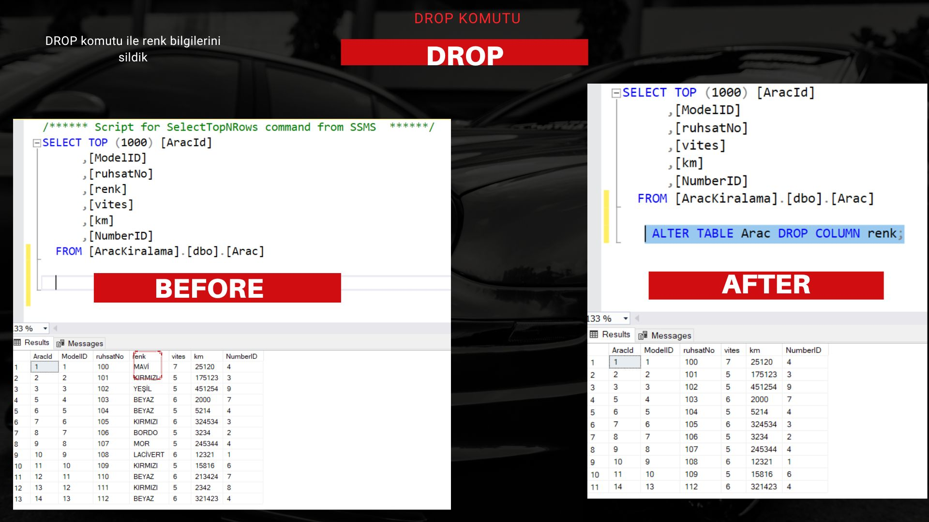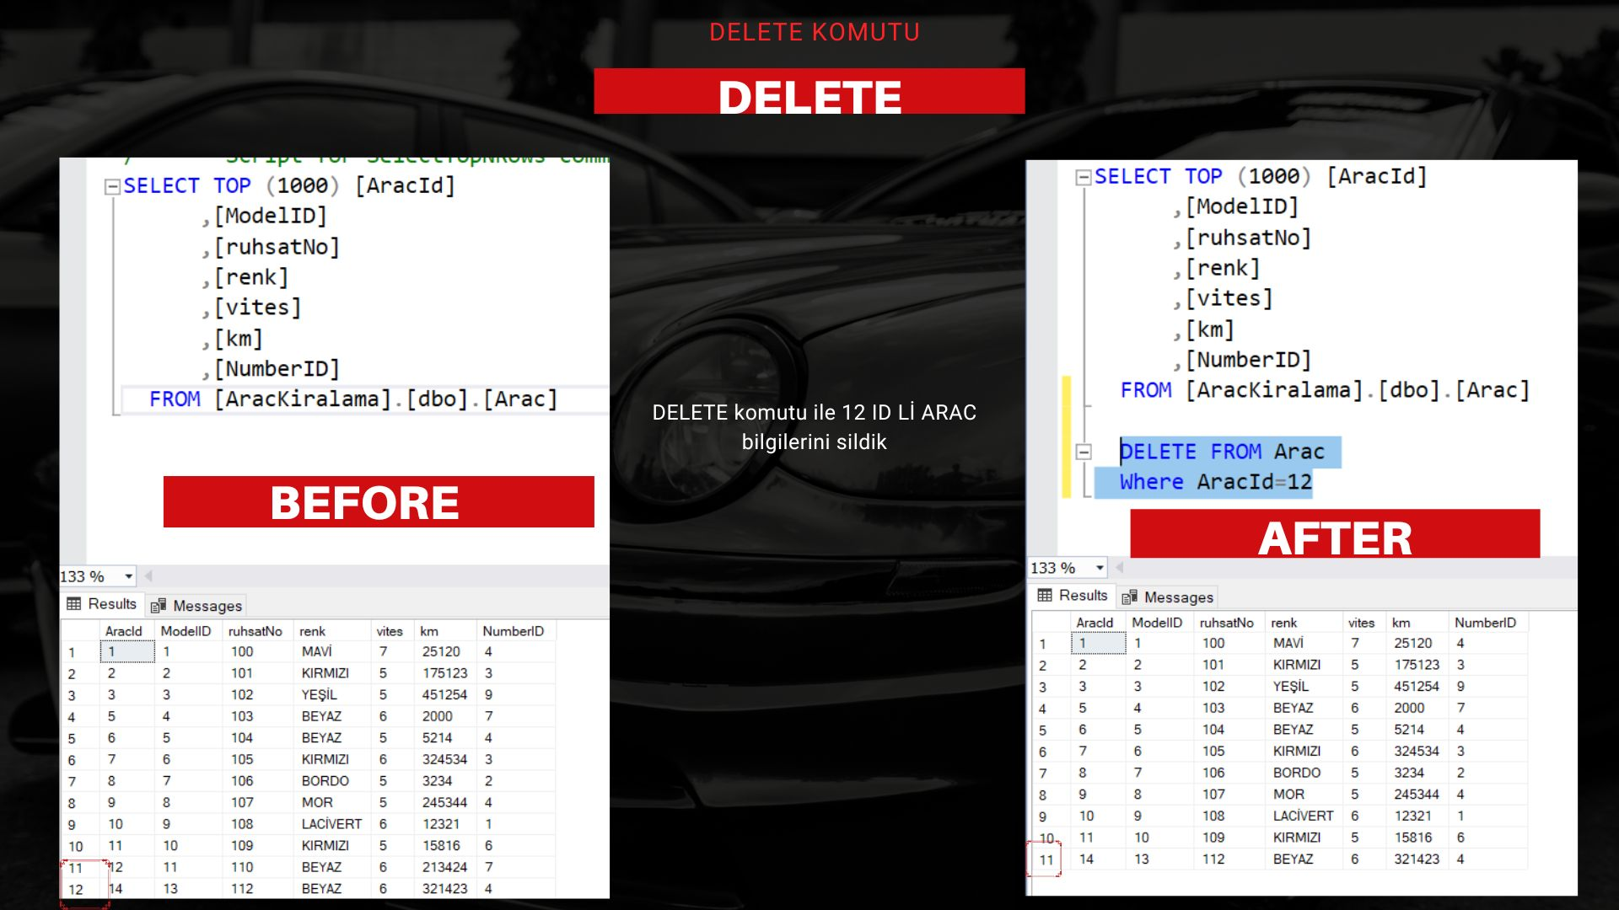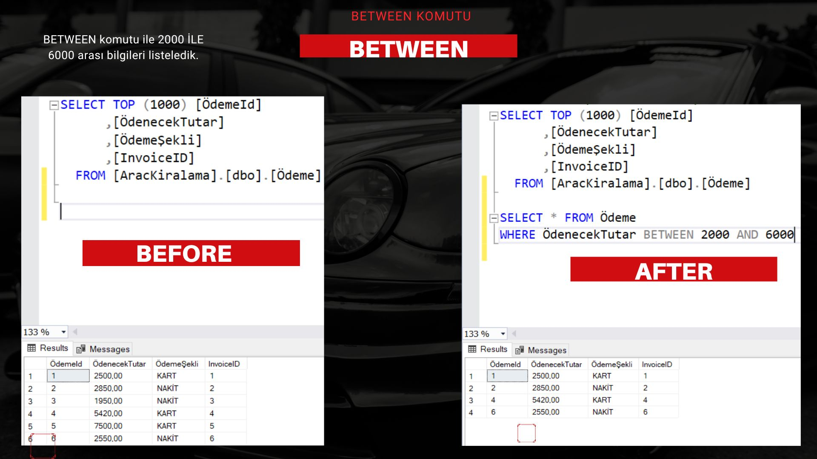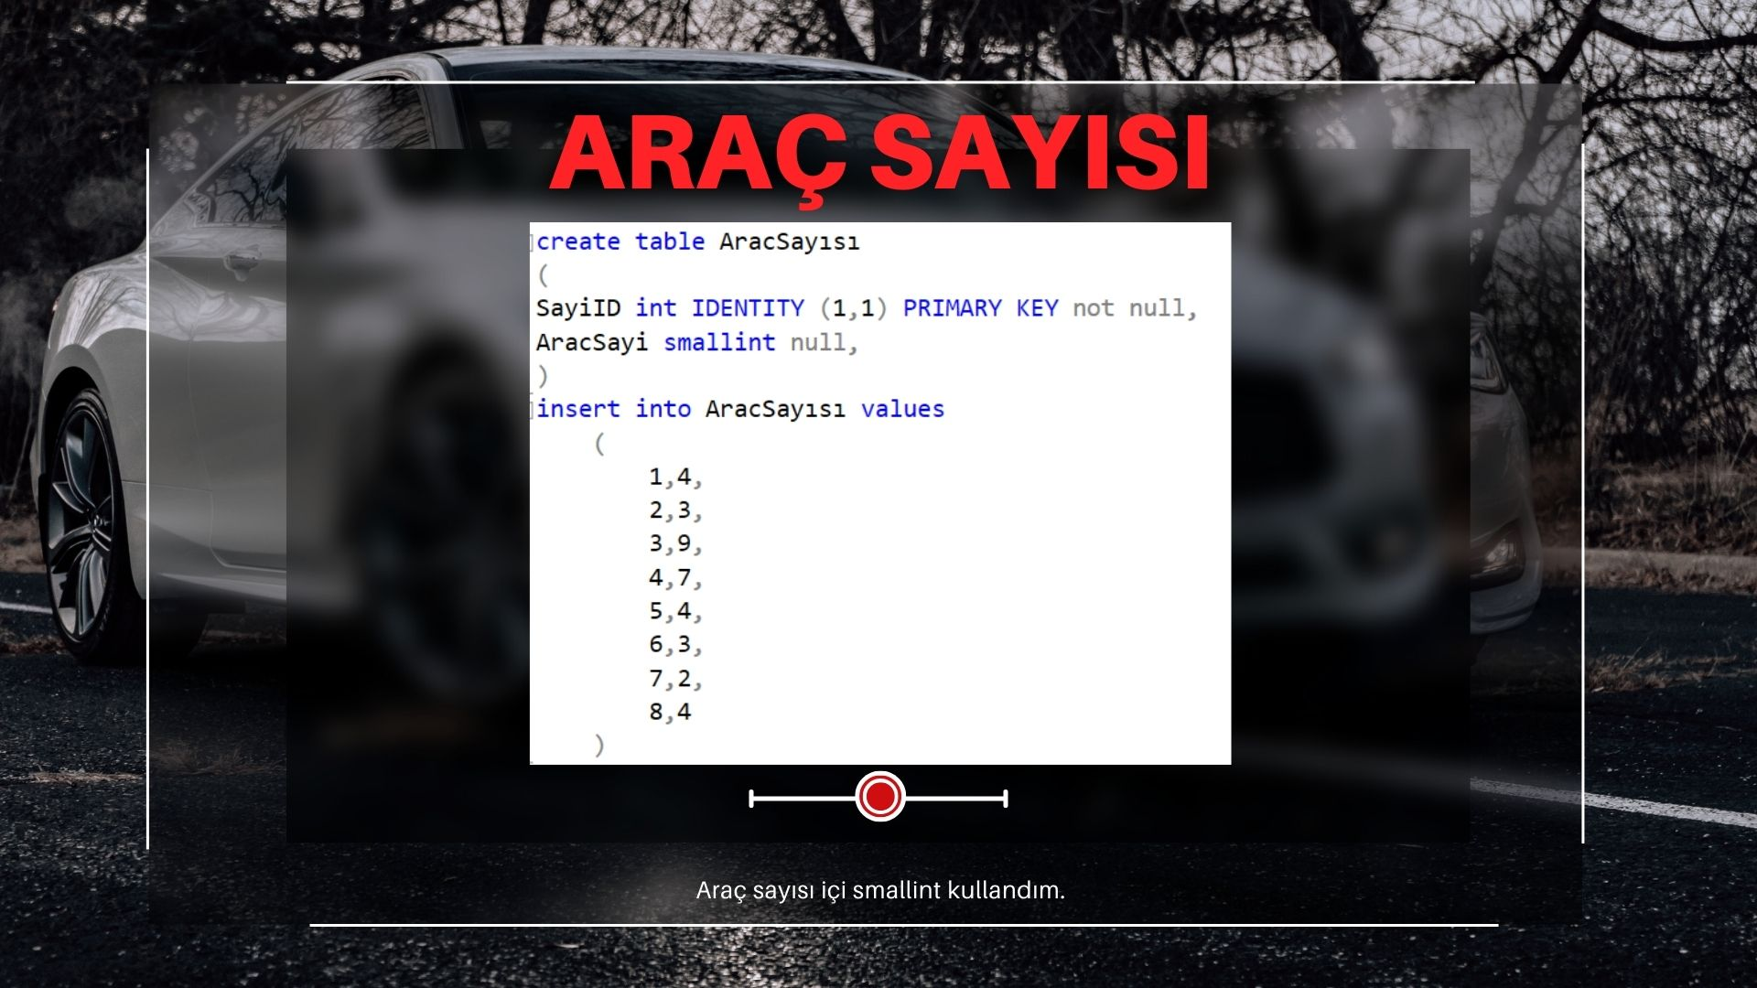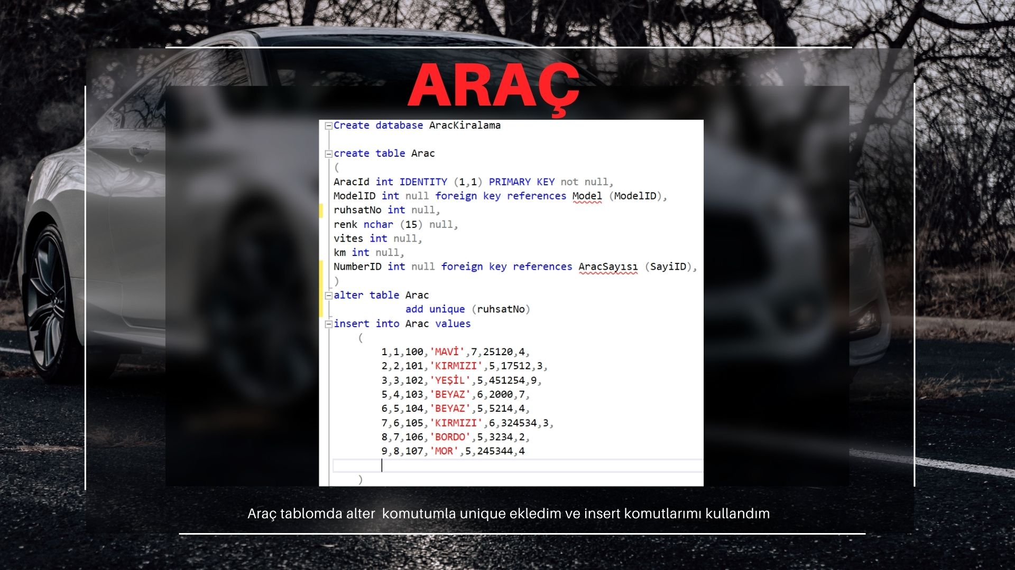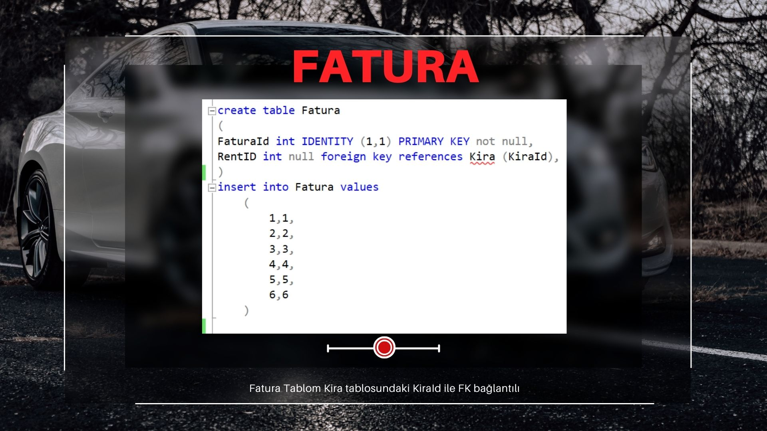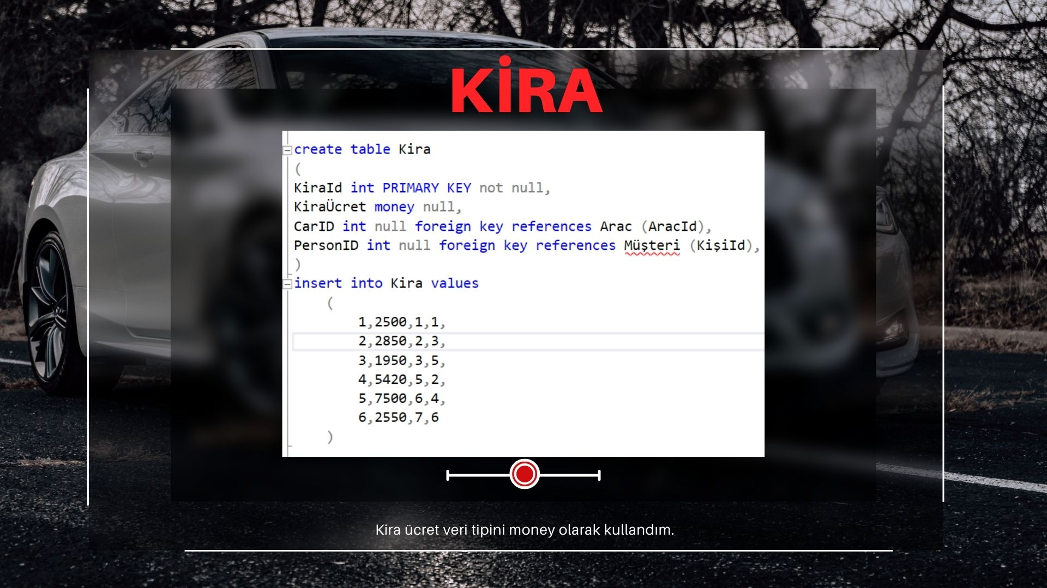

KAYNAKÇA

[1] Udemy - Sadık Turan - (120+ Saat) Komple Uygulamalı Web Geliştirme Eğitimi (<https://l24.im/DpjiP>)

[2] https://app.diagrams.net/